Znamy już zwycięzców konkursu na „Najpiękniejszą witrynę świąteczną”.
Zaprosiliśmy przedsiębiorców, którzy prowadzą punkty handlowe lub usługowe
w naszym mieście, by zgłosili do konkursu wystrojone świątecznie witryny
podkreślając wyjątkowość i charakter Świąt Bożego Narodzenia i Nowego Roku.
W konkursie mogli wziąć udział mikro, mali i średni przedsiębiorcy.
Ze względu na różnorodność możliwości aranżacji witryn oraz profilu działalności firmy a także różne wymiary witryn i kontekst zewnętrzny, komisja oceniająca witryny miała trudny wybór. Dlatego zdecydowała o wyłonieniu trzech zwycięzców, przyznając im równorzędne nagrody.
Wyróżnieni przedsiębiorcy to:
Kolorowy Świat Katarzyny Katarzyna Mucha.
Prowadzona przez przedsiębiorcę artystyczna pracownia krawiecka, mieści się przy ul. Kościuszki 42 na Starych Tychach.
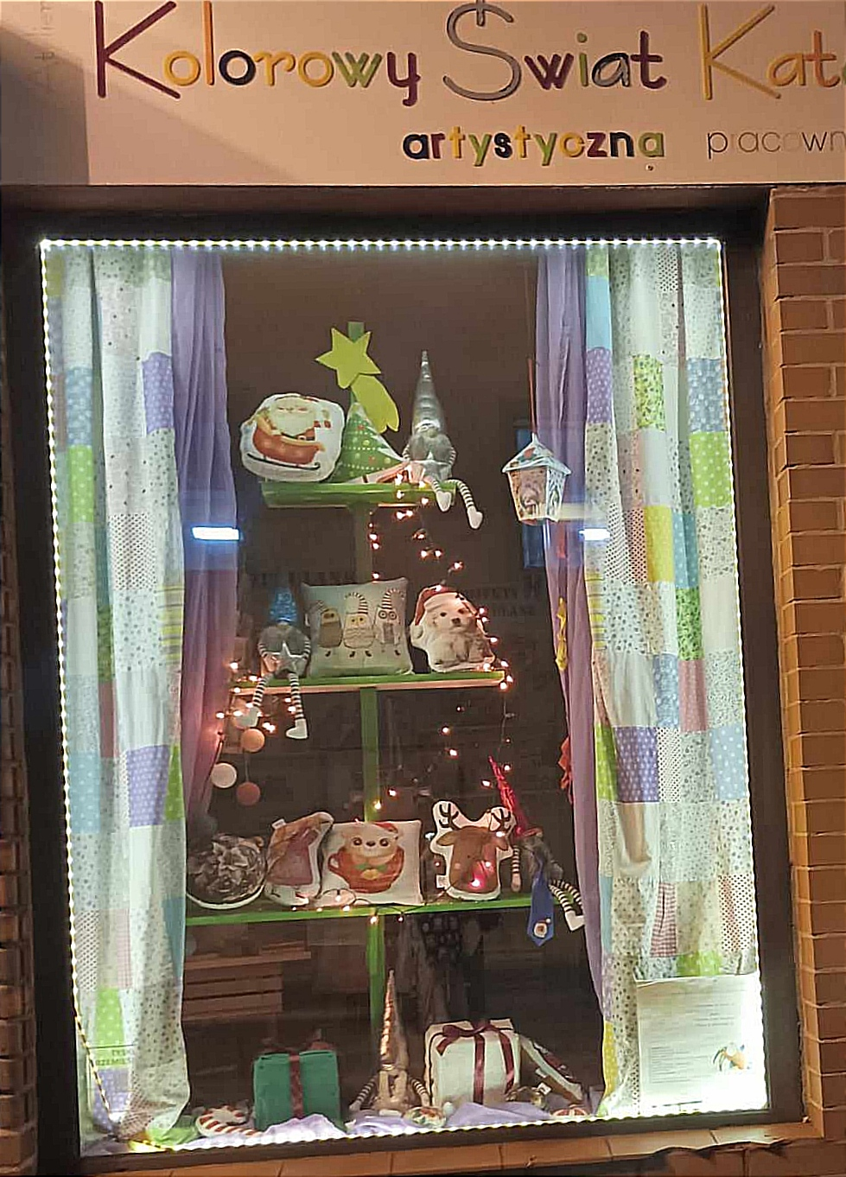

Komisja doceniła autorskie wykonanie choinki oraz ozdób. W uzasadnieniu dodano, że dekoracja zachęca do kreatywnego spojrzenia na ozdoby świąteczne oraz podkreśla wartość rękodzieła, domowy i ciepły charakter.

Mirella Długajczyk F. H Mirdekor.
Florystka prowadzi kwiaciarnię przy ul. Konfederatów Barskich 17 (Ryneczek na osiedlu K).
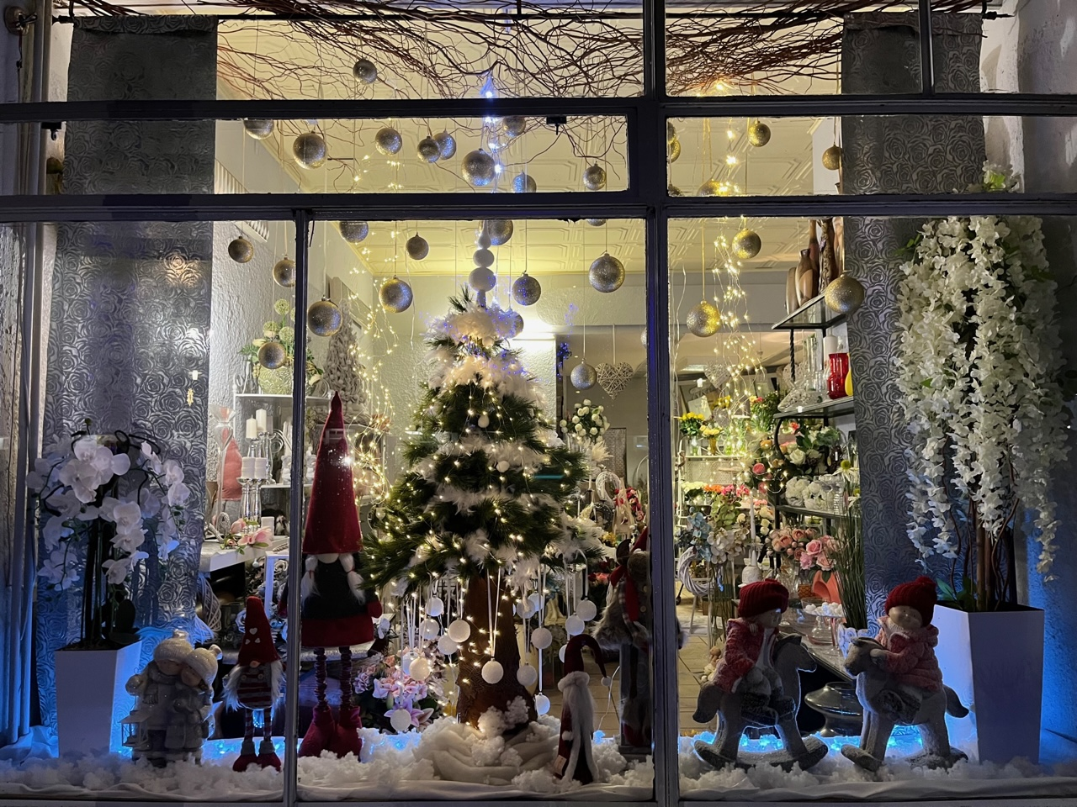
Komisja doceniła spójność aranżacji i świąteczny zimowy klimat witryny.
W uzasadnieniu podkreślono, że dzięki oświetleniu witryna zaprasza klientów do środka.

Upiekło mi się! Monika Musik-Milińska
Prowadzona przez przedsiębiorcę Pracownia cukiernicza, tortów artystycznych
i słodkich wypieków działa w naszym mieście na os. T przy ul. Tołstoja 40.
Komisja doceniła chęć zaakcentowania obecności firmy w przestrzeni publicznej, pomimo trudnego kontekstu architektonicznego. Doceniono również wykorzystanie przez przedsiębiorcę wszystkich elementów zewnętrznych lokalu, ozdobienie zarówno fragmentu elewacji, dojścia do lokalu, drzwi oraz okien.

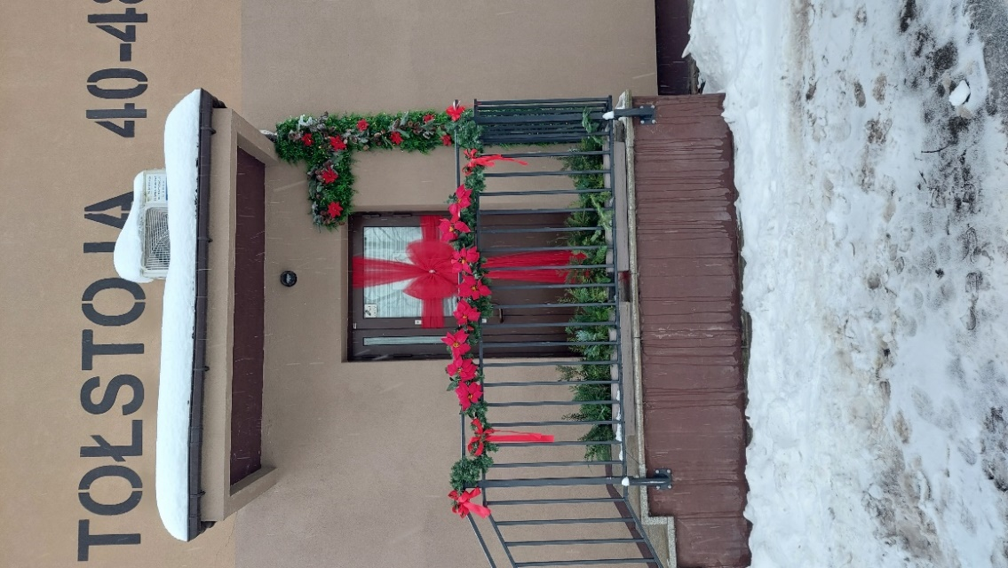
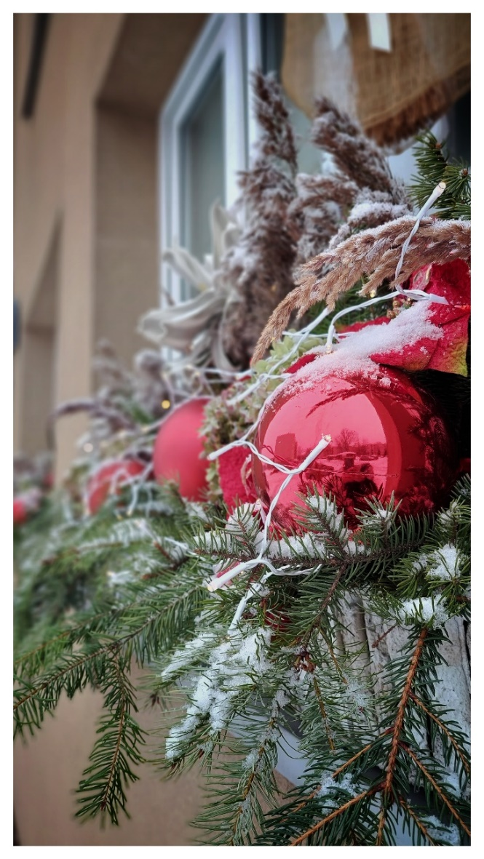
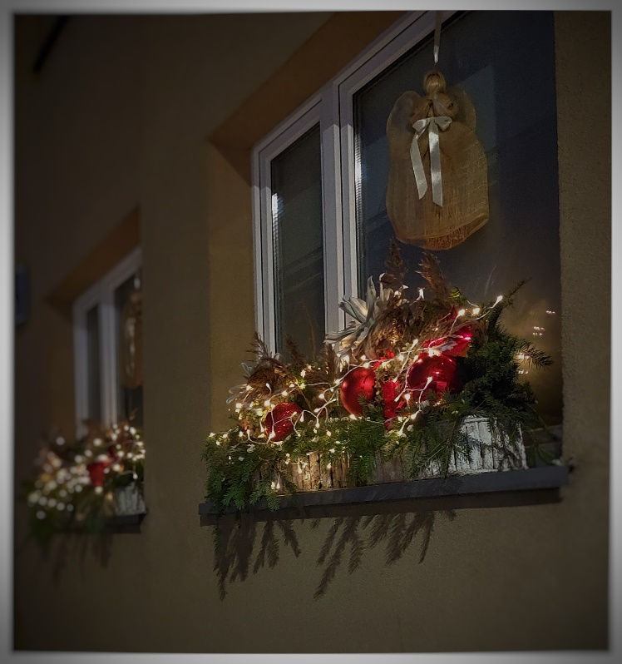
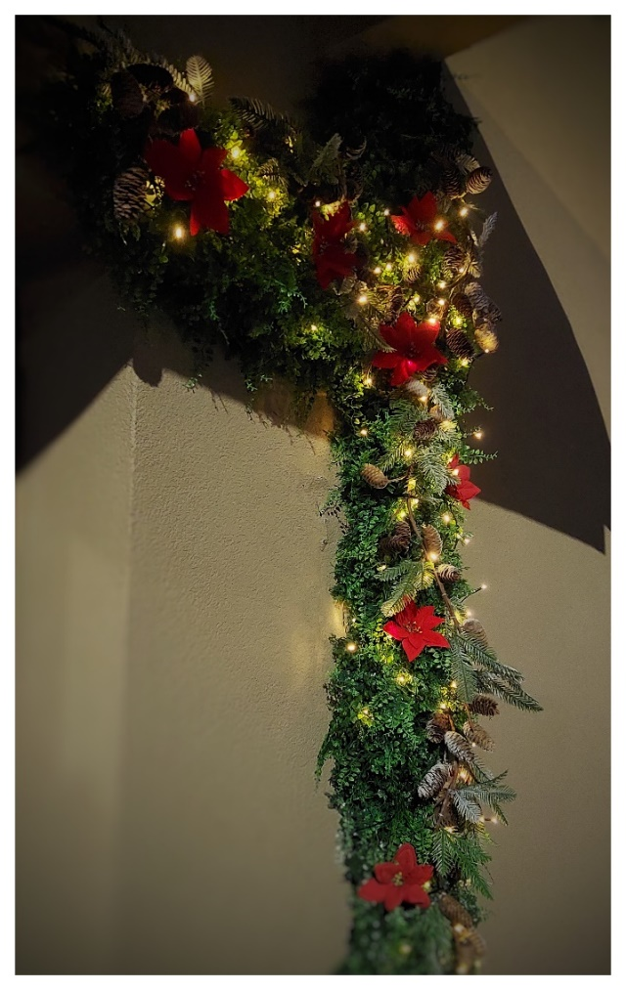

Głównym celem konkursu było zachęcenie przedsiębiorców do większej dbałości
o estetykę ich witryn. Promocja pomysłowości i kreatywności oraz rozwiązań, które przyczynią się do większej troski o przestrzeń i pozytywie wpłyną na wizerunek miasta,

